**TRABAJO COLABORATIVO**

**INTEGRACION CONTINUA**

**Diego Leandro Romero Reyes**

**Yobany Alberto Romero Martínez**

**Jefferson Alejandro Cubides Sáenz**

**Danny Espinosa Diaz**

**Cristian David Peñuela Pedraza**

**Rivera Parra Carlos Ivan**

**Politécnico Grancolombiano**

***INSTITUCIÓN UNIVERSITARIA POLITÉCNICO GRANCOLOMBIANO***

**SEGUNDO BLOQUE-PROYECTO/INTEGRACION CONTINUA-[GRUPO1]**

**BOGOTÁ D.C**

**2020**

**TRABAJO COLABORATIVO**

**INTEGRACION CONTINUA**

**Diego Leandro Romero Reyes**

**Yobany Alberto Romero Martínez**

**Jefferson Alejandro Cubides Sáenz**

**Danny Espinosa Diaz**

**Cristian David Peñuela Pedraza**

**Tutor Virtual**

**Rivera Parra Carlos Ivan.**

***INSTITUCIÓN UNIVERSITARIA POLITÉCNICO GRANCOLOMBIANO***

***SEGUNDO BLOQUE-PROYECTO/INTEGRACION CONTINUA-[GRUPO1]***

**BOGOTÁ D.C**

**2020**

1. **RESUMEN**

Actualmente los centros comerciales, o tiendas de cadena cuenta con un sistema de inventario de bicicletas que a su vez es algo difícil de realizar, la principal necesidad que impartirá la aplicación web **MyBike,**Sera ayudar a este sector a llevar un control mucho mejor de este tipo de vehículos, y que a su vez también representara al dueño del vehículo una mayor seguridad, ya que el también tendrá un control de la condición en la que se encuentra su bicicleta; (MyBike ) permitirá que los funcionarios asignados a los parqueaderos lleven un registro con datos reales del dueño de la bicicleta, así como las características de la bicicleta como tipo modelo, color y mucho más, así permitiendo llevar un mejor control de la misma y evitar el robo de ellas.

1. **OBJETIVOS**

**OBJETIVO GENERAL**

Diseñar un software que permita a los centros comerciales registrar las bicicletas y a su propietario para llevar un mejor control y permitir la minimización del riesgo de hurto de bicicletas.

**OBJETIVOS ESPECÍFICOS**

**PLANTEAMIENTO DEL PROBLEMA**

Los centros comerciales presentan problemas de inseguridad en la zona de parqueo de bicicletas que se ven reflejados en el vandalismo y el robo, bajo la modalidad de cambiazo de bicicletas

Esta modalidad se presenta los fines de semana por la alta afluencia de visitantes a los centros comerciales y el ofrecimiento de parqueo es gratis, esto permite que el delincuente aproveche la alta afluencia de acaparamiento de bicicletas, ingresan una bicicleta de bajo valor rompen el candado y es cambiada por una bicicleta de alto valor, sin percatarse el personal de seguridad ya que el control de bicicletas se realiza por boletas o planillas.

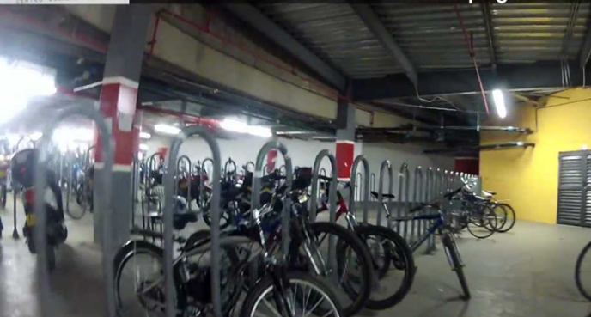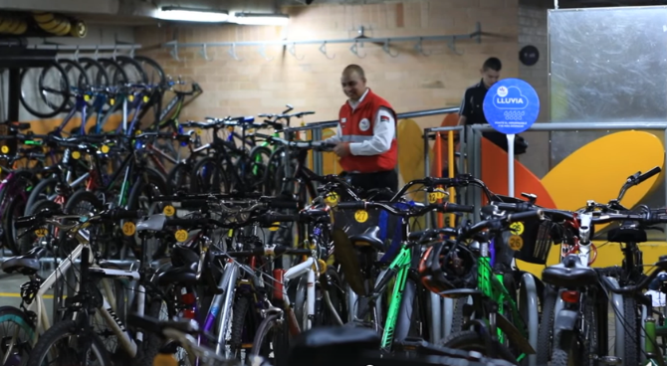

1. **JUSTIFICACIÓN**

1. **ESTADO DEL ARTE**
2. **MARCO TEÓRICO**